БЕЛОРУССКИЙ ГОСУДАРСТВЕННЫЙ УНИВЕРСИТЕТ

МЕХАНИКО-МАТЕМАТИЧЕСКИЙ ФАКУЛЬТЕТ

Кафедра теоретической и прикладной механики

**ОТЧЕТ**

**о прохождении производственной практики**

Студента III курса, группы 7:

Черепанова Кирилла Витальевича

*Ф. И. О. подпись*

Руководитель практики от кафедры: Ботогова Марина Георгиевна

*Ф. И. О. подпись*

Руководитель практики от принимающей организации:

Конон Павел Николаевич

*Ф. И. О. подпись*

Минск 2023

**Оглавление**

**ВВЕДЕНИЕ** 3

§**1. ПОСТАНОВКА ЗАДАЧ****И**4

§**2****.** **ЧИСЛЕННЫЙ МЕТОД**7

§**3****.** **АНАЛИЗ РЕЗУЛЬТАТОВ** 10

**ЗАКЛЮЧЕНИЕ** 12

**ВВЕДЕНИЕ**

Заданием на время прохождения производственной практики являлось разработка численного метода для изучения процесса вращения цилиндра в поле сил поверхностного натяжения и тяжести с помощью уравнения Моффата и Пухначёва.

Процессы, которые используют движение слоя жидкости на внешней поверхности вращающегося цилиндра, широко применяются в различных отраслях промышленности, таких как химическая, металлургическая, строительная, пищевая и другие.

В статье [1] была рассмотрена задача о движении тонкого слоя вязкой жидкости как внутри, так и вне вращающегося цилиндра в условиях действия силы тяжести. В [2] данная проблема была исследована с учетом влияния сил поверхностного натяжения. Исследования других авторов, в основном, базируются на решениях уравнений, полученных в [1,2].

Экспериментальные данные, характеризующие различные виды движения вязкой жидкости внутри вращающегося цилиндра, были получены и описаны в работе [3].

В работах [4-6] были получены и подвергнуты исследованию уравнения, описывающие эволюцию свободной поверхности плоского слоя вязкой жидкости произвольной толщины в условиях действия сил инерции, поверхностного натяжения и гравитации.

§**1. ПОСТАНОВКА ЗАДАЧИ**

Один из первых, кто рассмотрел уравнение эволюции поверхности тонкой пленки жидкости на внутренней и внешней поверхности цилиндра, находящегося в поле силы тяжести и вращающегося достаточно медленно без учета капиллярных сил, был Х. Моффат [1]. В системе относительных координат, привязанной к поверхности вращающегося цилиндра, данное уравнение имеет следующий вид:

, (1)

где – относительная толщина слоя вязкой жидкости, – обезразмеренное время, – отклонение окружной координаты от случая вращения слоя жидкости и цилиндра как единого целого. Решение уравнения (1) зависит от произведения двух безразмерных параметров – чисел Рейнольдса и Фруда . Здесь – радиус цилиндра, – постоянная угловая скорость его вращения, – коэффициент кинематической вязкости, g – ускорение силы тяжести. При выводе уравнения (1) принималось, что , , , где - средняя толщина слоя, а We - число Вебера равное , в котором – коэффициент поверхностного натяжения жидкости.

В развитии исследований В. В. Пухначевым [2] было рассмотрено влияние сил поверхностного натяжения, и уравнение эволюции тонкого слоя имело вид.

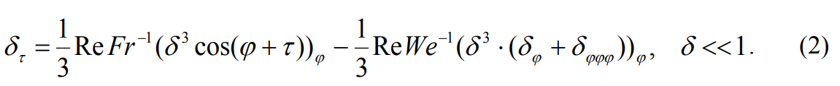

К уравнениям (1), (2) необходимо добавить начальные условия и требование периодичности по углу . При выводе этих уравнений влиянием силы инерции на движение жидкости пренебрегалось, подробный анализ их решений не проводился.

В отличие от уравнений (1), (2) полученная авторами исследования в работах [4,5] система уравнений описывает движение плоского слоя вязкой жидкости не обязательно малой толщины с учетом всех значимых физических факторов, когда влияние сил инерции существенно. В силу этого она имеет более сложный вид:



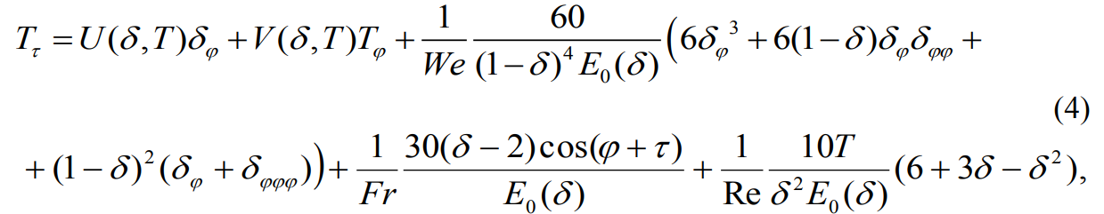

где

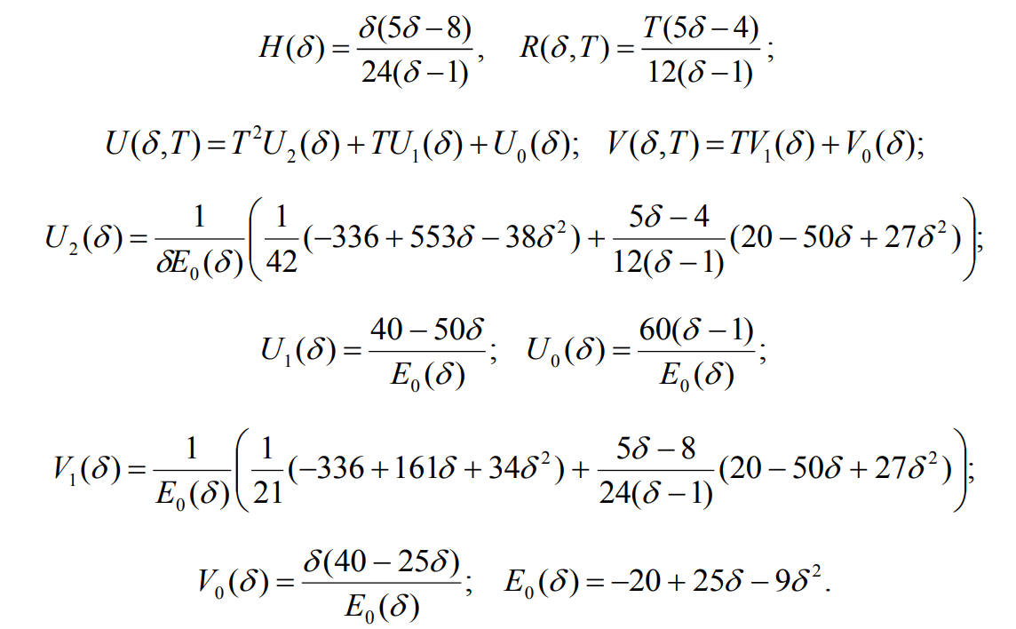

Во всех уравнениях нижний индекс обозначает соответствующую частную производную. Здесь - неизвестная величина, однозначно связанная с расходом жидкости[4].

Уравнения эволюции (3),(4) дополняются условиями периодичности по угловой координате, а также периодическими начальными условиями

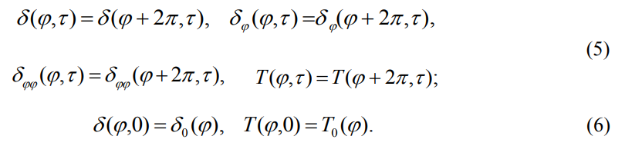

Система нелинейных уравнений (3), (4) в частных производных с граничными и начальными условиями (5), (6) является замкнутой и служит для определения эволюции свободной поверхности слоя .

Система (3), (4) по аналогии с уравнениями стекающей по наклонной поверхности пленки могут быть названы уравнениями типа Капицы Шкадова для возмущенного жидкого слоя на внешней поверхности вращающейся цилиндрической оболочки в поле центробежных сил. Важно отметить, что условия, при которых получены уравнения (1), (2) и система (3),(4) не являются противоречивыми. Если средняя толщина пленки известна, то можно найти область значений числа Re:



§**2****.** **ЧИСЛЕННЫЙ МЕТОД**

.

Данное решение подразумевало значительное упрощение полученных уравнений. Во первых, я не учитывал производные степени 2 и выше, а также в расчет не бралась сила трения. На основе этого рассмотрим численный метод решение полученой начально-краевой задачи. Применим к нему метод прямых. Область течения , разбивается N лучами ; n = 1, 2, ... , N; . Производные (в данном решении одна производная) по на опорных лучах представляются конечно-разностными соотношениями:

; (7)

Полученные уравнения сводятся к системе дифференциальных уравнений:

, (8)

, , (9)

Интегрирование 2N обыкновенных дифференциальных уравнений (8) с дополнительными условиями (9) производится методом Рунге-кутта с постоянном шагом по формулам четвертого порядка точности. Значение N варьировалось и составляло 720, а шаг интегрирования по времени по времени изменялся от до . При определении функции f использовались значения производных в момент времени .

Предполагается, что в начальный момент времени слой и цилиндр вращаются как единое целое и возмущения распределены по закону:

, k = 1, 2, … (10)

Здесь - средняя толщина слоя, - амплитуда начального возмущения, k - мода возмущения.

Для решения задачи было написано приложение на языке Python. Язык прост в использовании и обладает большим количеством научных библиотек, из-за чего пользуется популярностью при решении подобного рода задач.

from copy import deepcopy

from functools import partial

import numpy as np

from operator import itemgetter

import matplotlib.pyplot as plt

# delta_t = 0.01

# init_delta = 1.05

# target_t = 10

# delta_phi = 2 * np.pi / N

# This is what the result should look like:

# delta = [[all the points of the circle at t=0], ..., [all the points of the cicle at t=i*delta_t], ...]

# We already know the value of delta[0]:

# for j in range(N+1): delta[0][j] = init_delta

# And hence we can calculate d(delta)/dt at t=i*delta_t for each angle:

# for j in range(N+1):

# d_delta_dt = (1/3) * (Re/Fr) * ((3 * delta[j]**2 * (delta[(j+1) % N] - delta[(j-1) % N])) / (4*np.pi/N) * np.cos(j*delta_t + t) - delta[j]**3 * np.sin(j*delta_t + t))

# Having d(delta)/dt for t=0 with the magic of Runge-Kutta we can get the values of delta for t=delta_t,

# And then repeating the previous step we'll get values for t=delta_t*2

# Rince and repeat until the target value of target_t

# phi = np.arange(0, 2 * np.pi, N + 1) # Разбиение круга на N лучей

# delta = np.full(shape=N, fill_value=init_delta, dtype=np.int) # Начальная высота поверхности

# d_delta_dt = (1/3) * (Re/Fr) * ((3 * delta[j]**2 * (delta[(j+1) % N] - delta[(j-1) % N])) / (2*delta_phi) * np.cos(j*delta_t + t) - delta[j]**3 * np.sin(j*delta_t + t))

class Runge:

def __init__(self, step, target, init):

self.step = step

self.target = target

self.init = init

def increment(self, f, values, t):

k0 = self.step * f(values, t)

k1 = self.step * f(values + k0 / 2, t + self.step / 2)

k2 = self.step * f(values + k1 / 2, t + self.step / 2)

k3 = self.step * f(values + k2, t + self.step)

return (k0 + 2*k1 + 2*k2 + k3) / 6

def runge_method(self, f, init_values):

values = init_values

for t in np.arange(self.init, self.target, self.step):

values = values + self.increment(f, values, t)

return np.array(values)

def f(boundary_conditions, values, t): # values = (eps, Z, R, M)

N, Re, Fr, delta_phi = itemgetter('N', 'Re', 'Fr', 'delta_phi')(boundary_conditions)

f = np.zeros([N]) # уравнения системы, где f[i] = d(delta)/dt при phi = 2*np.pi/N

for j in range(N):

f[j] = (1/3) * (Re/Fr) * ((3 * values[j]**2 * (values[(j+1) % N] - values[(j-1) % N])) / (2*delta_phi) * np.cos(j*delta_phi + t) - values[j]**3 * np.sin(j*delta_phi + t))

return f

delta_t = 0.01 # Шаг по времени для метода Рунге-Кутты

init_delta = 0.2 # Начальное значение delta

target_t = 1.5 # Искомое t

Re = 12.38 # Число Рейнольдса

Fr = 1.23 # Число Фруда

N = 720 # Количество лучей

delta_phi = 2 * np.pi / N # Угол между n и n+1 лучами

phi = np.arange(0, 2 * np.pi, delta_phi)

theta = [i + target_t for i in phi]

fig, ax = plt.subplots(subplot_kw={'projection': 'polar'})

ax.plot(phi, np.ones_like(phi), color="black", label="Цилиндр")

for init_delta in [0.05, 0.1, 0.2, 0.3]:

# for target_t in [0.5, 1, 2]:

# for target_t in [3, 4, 5]:

runge = Runge(delta_t, target_t, 0)

boundary_conditions = {

"N": N,

"Re": Re,

"Fr": Fr,

"target_t": target_t,

"init_delta": init_delta,

"delta_phi": delta_phi

}

init_values = np.full(shape=N, fill_value=init_delta)

func = partial(f, boundary_conditions)

delta = runge.runge_method(func, init_values)

r = [i + 1 for i in delta]

# r от Θ в полярной системе координат

ax.plot(theta, r, label="τ=" + str(target_t) + 'c Fr=' + str(Fr) + ' Re=' + str(Re) + ' δ⁰(φ)=const=' + str(init_delta))

ax.grid(True)

plt.legend(bbox_to_anchor=(0., 1.02, 1., .102), loc='lower left',

ncols=2, mode="expand", borderaxespad=0.)

plt.show()

§**3****.** **АНАЛИЗ РЕЗУЛЬТАТОВ**

Проследим за эволюцией формы свободной поверхности слоя, первоначально имеющего постоянную толщину . Численное решение задачи проводилось при следующих данных: жидкость глицерин плотностью 1260 кг/м^3 и кинематической вязкостью 1.11*10^-3 м^2/c, коэффициентом поверхностного натяжения 0.07 н/м при температуре 20 градусов по Цельсию. Радиус цилиндра был равен 2.5 см, а угловая скорость вращения - 3 об/с. Данные для каждого графика будут указаны на самом рисунке:

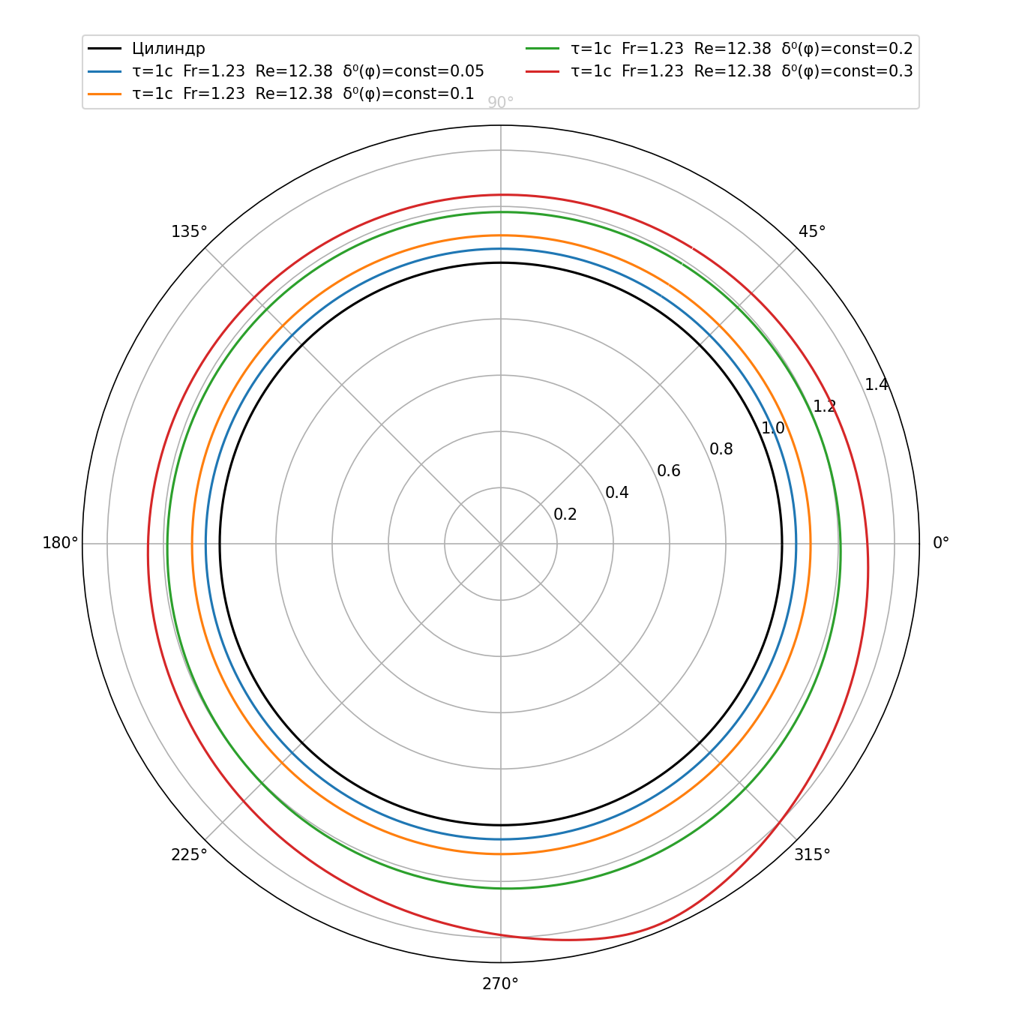

Рисунок 1. Увеличение начальной толщины слоя от 0.05 до 0.3 при

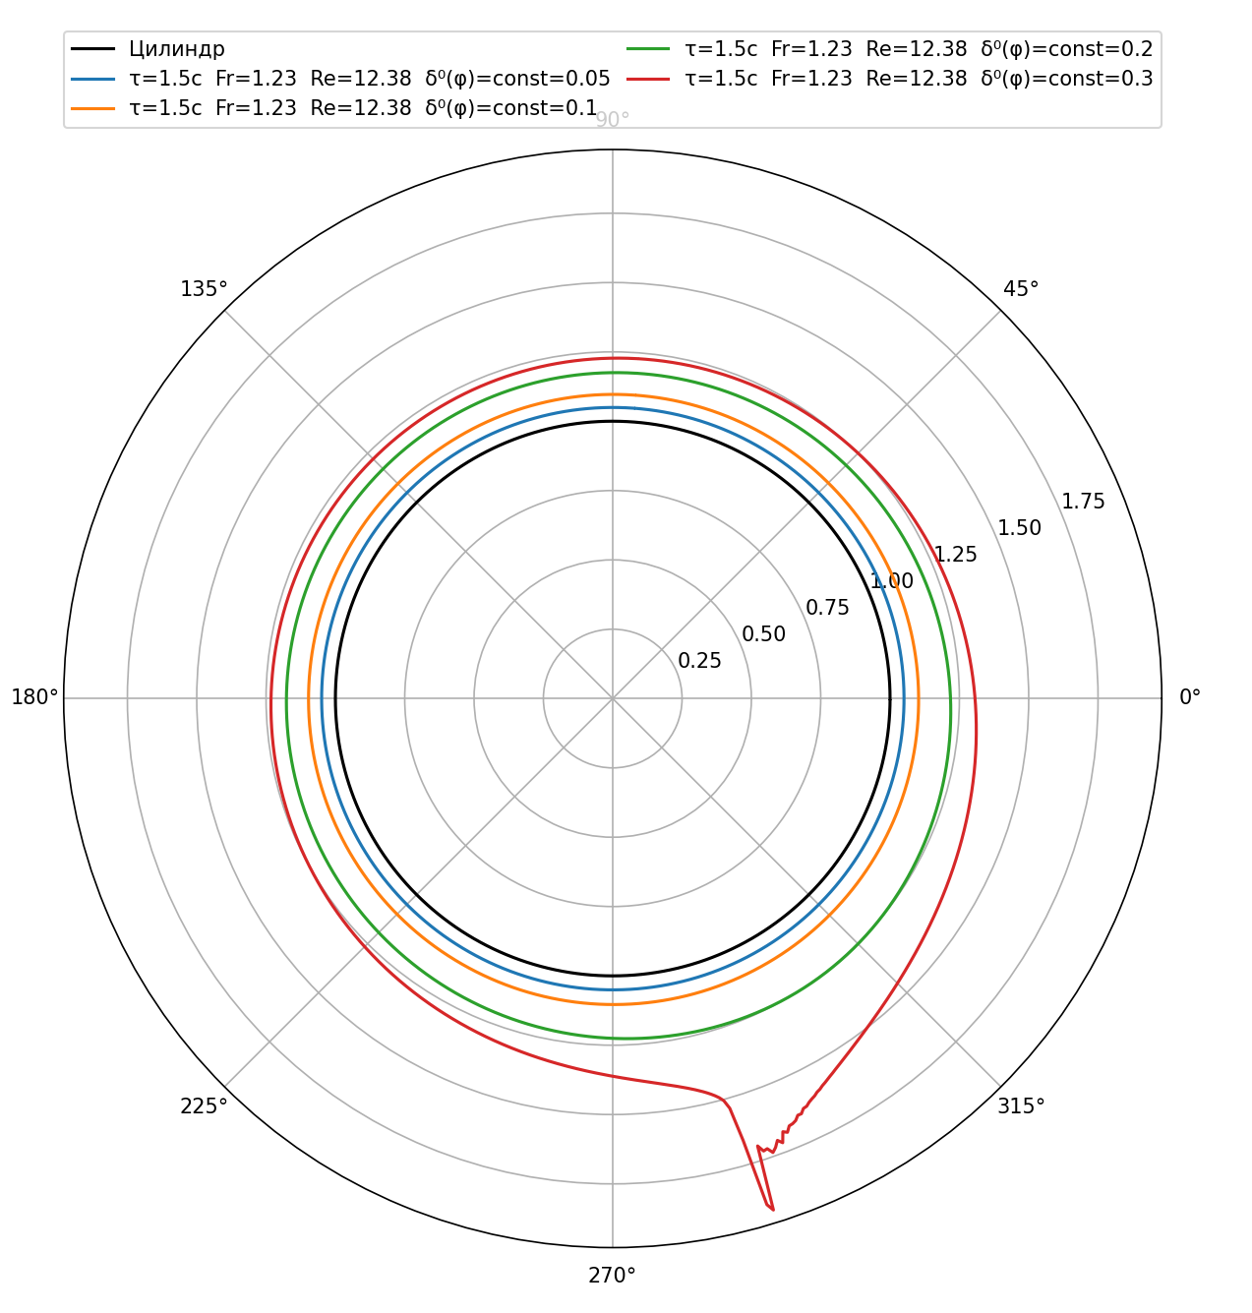

Рисунок 2.Увеличение начальной толщины слоя от 0.05 до 0.3 при

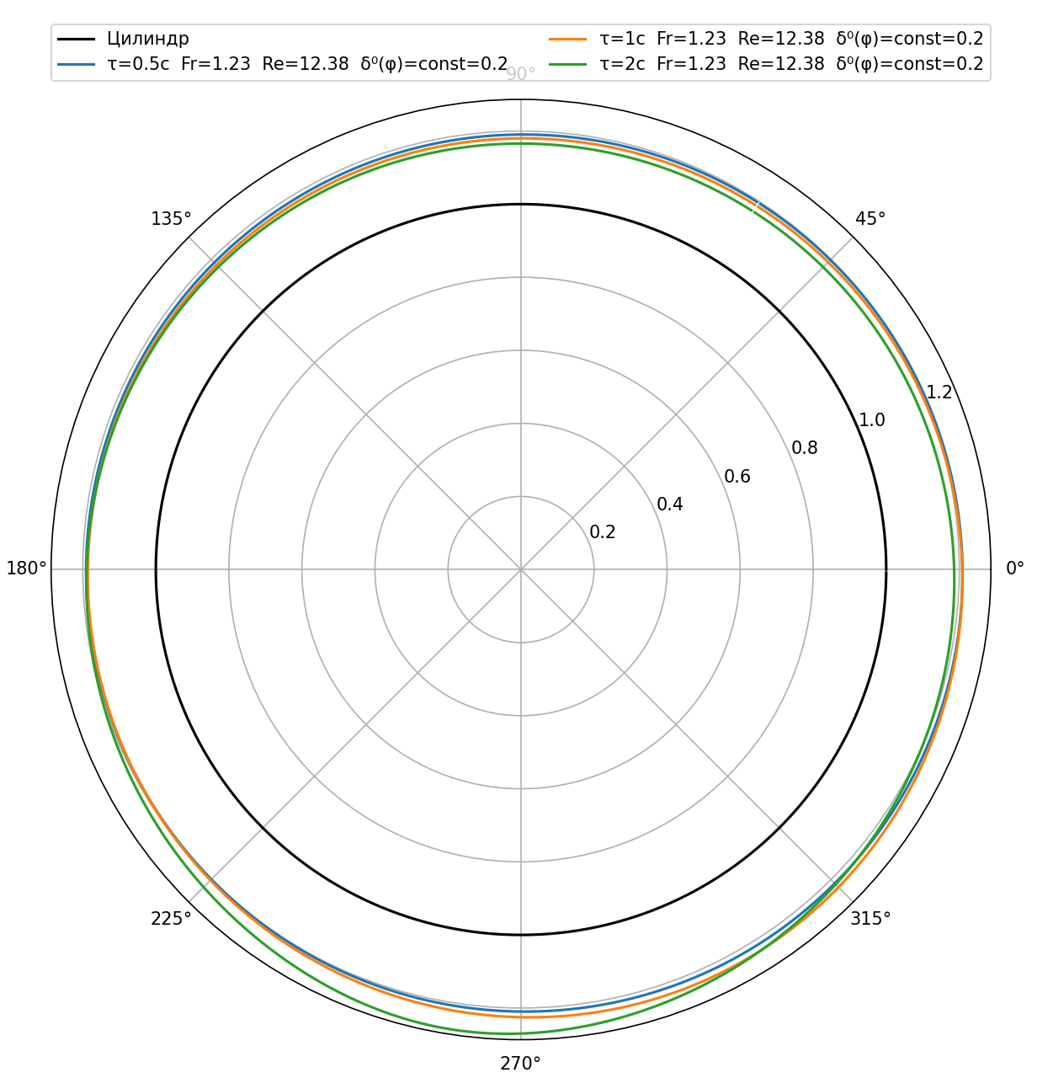

Рисунок 3. Увеличение времени от 0.5с до 2с

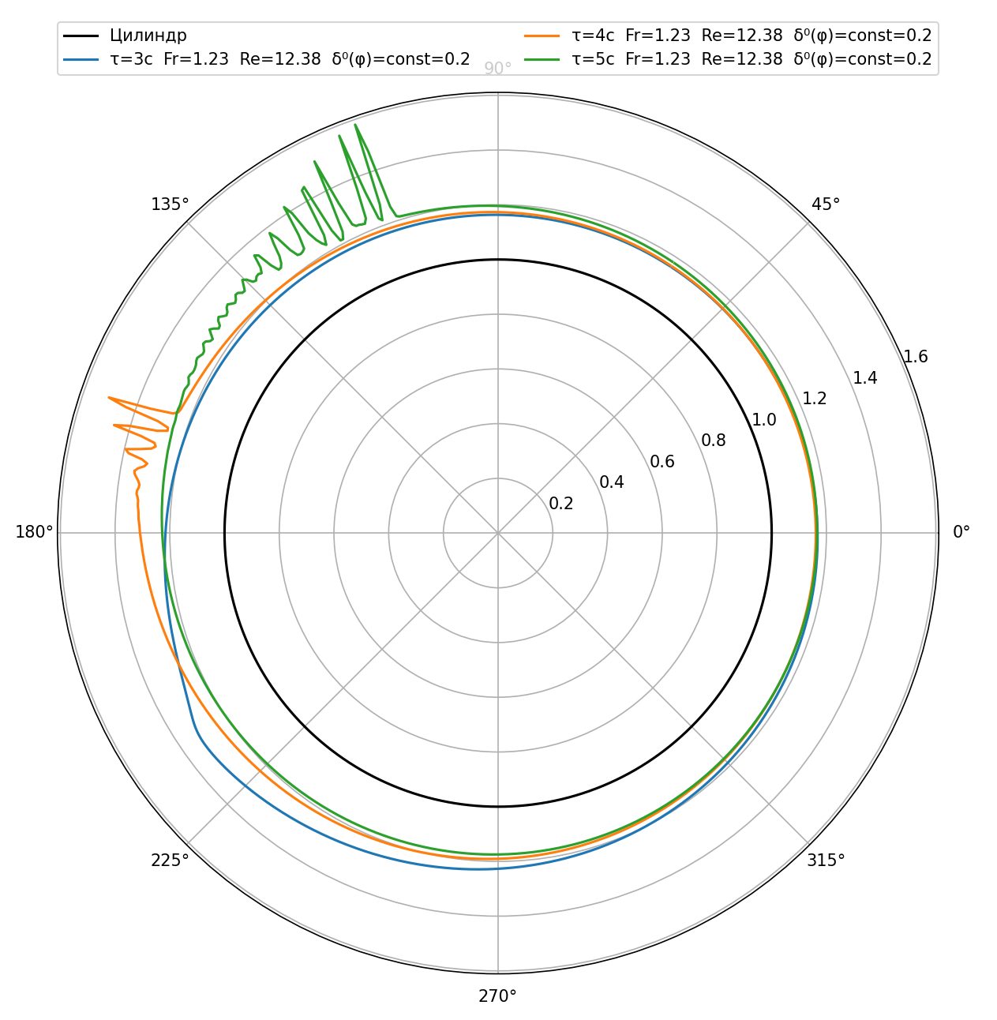

Рисунок 4. Увеличение времени от 3с до 5с

На всех рисунках отлично видно влияние силы тяжести, причем его влияние наблюдается все более явно с прохождением времени (рисунки 3 и 4) и при увеличении начальной толщины слоя (рисунки 1 и 2), а также на рисунках 2 и 4 можно наблюдать обрыв слоя при высоких значениях начальной толщины и времени вращения цилиндра, соответственно.

**ЗАКЛЮЧЕНИЕ**

Данная работа фокусировалась на создании численного метода для изучения процесса вращения цилиндра в поле сил поверхностного натяжения и тяжести.

Была успешно написана программа на языке программирования Python выполняющая упрощенный вариант данной задачи.

Были приведены графики полученные в результате выполнения полученной программы и далее был проведен их анализ.

**СПИСОК ЛИТЕРАТУРЫ**

1. Moffat, H.K. Behavior of a viscous film on the outer surface of rotating cylinder /H.K. Moffat // Jornal de Mehanique. –1977. –V. 16, № 8. –P. 651-673.

2. Пухначев, В.В. Движение жидкой пленки на поверхности вращающегося цилиндра в поле тяжести / В.В. Пухначев // ПМТФ. – 1977. – № 3. – С. 78-88.

3. Thoroddsen, S.T. Experimental study of coating flows in a partially-filled horizontally rotating cylinder / S.T. Thoroddsen, L.Mahadevan // Experiments in Fluids – 1997. – №.23 – С.1-13.

4. Конон, П.Н. Напряжения на внешней и внутренней поверхности вращающейся цилиндрической оболочки. /П.Н. Конон, А.В. Жук // Механика машин, механизмов и материалов. Минск. - 2013.- №4 (25) – С. 32-37.

5. Конон, П.Н. Уравнения эволюции слоя вязкой жидкости на внутренней поверхности вращающегося цилиндра /П.Н. Конон, А.В. Жук //Теоретическая и прикладная механика: междунар.науч.-техн. журн., Минск: БНТУ, 2015, Вып..30, С. 155-160.

6. Жук, А.В. Волновое движение и распад слоя вязкой жидкости на внутренней поверхности вращающегося цилиндра./ А.В. Жук, П.Н. Конон, В.Я. Шкадов // Лаврентьевские чтения по математике, механике и физике, Новосибирск, 2015. –С.109.